Вниманию жителей Базарно-Карабулакского муниципального района!

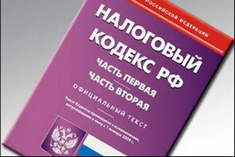
В соответствии с постановлением Саратовской областной Думы от 22 октября 2014 года № 30-1299 «Об утверждении Порядка проведения оценки регулирующего воздействия проектов законов Саратовской области и постановлений Саратовской областной Думы, затрагивающих вопросы осуществления предпринимательской и инвестиционной деятельности» министерство экономического развития и инвестиционной политики Саратовской области извещает о размещении уведомления о проведении публичных консультаций.
Консультации будут проведены по проекту закона Саратовской области № 5-11744 «Об установлении дифференцированных налоговых ставок при применении упрощенной системы налогообложения для отдельных категорий налогоплательщиков на территории Саратовской области».
Вышеуказанное уведомление размещено на официальном сайте Саратовской областной Думы в разделе «документы/ проекты законов».
Предложения в связи с размещением уведомления принимаются в адрес министерства c 21 октября 2015 года по 5 ноября 2015 года включительно.

